Право ребенка на защиту от небрежного отношения, жестокости
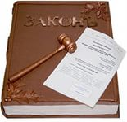
Международное законодательство

В соответствии со ст. 1 «Конвенции о правах ребенка», принятой 20 ноября 1989 года «ребенком является каждое человеческое существо до достижения 18-летнего возраста, если по закону, применимому к данному ребенку, он не достигает совершеннолетия ранее».
Право ребенка на жизнь, здоровье, нормальный образ жизни предусмотрено различными нормативными актами.
В первую очередь это международные нормы, закрепленные во «Всеобщей декларации прав человека» (далее Декларация), которая была принята 10 декабря 1948 года. В этой Декларации говориться о правах, которые есть у любого человека, вне зависимости от пола, возраста, расы и религиозного убеждения:
- статья 1 говорит том, «что все люди рождаются свободными и равными в своем достоинстве и правах»;
- в статье 3 закреплено право каждого человека на жизнь, на свободу и на личную неприкосновенность;
- статья 12 предусматривает невозможность вмешательства в личную и семейную жизнь человека, не допускает произвольного посягательства на неприкосновенность его жилища, тайну его корреспонденции или на его честь и репутацию. Каждый человек имеет право на защиту закона от такого вмешательства или таких посягательств;
- статья 25 гласит: «Каждый человек имеет право на такой жизненный уровень, включая пищу, одежду, жилище, медицинский уход и необходимое социальное обслуживание, который необходим для поддержания здоровья и благосостояния его самого…»

Международный документ - «Декларация прав ребенка», в котором провозглашены ТОЛЬКО права ребенка, был принят 20 ноября 1959 года. В этом документе закреплены следующие права детей:
- «на защиту от всех форм небрежного отношения, жестокости и эксплуатации»;
- «на имя и гражданство с момента рождения»;
- «на здоровые рост и развитие»;
- «на надлежащие питание, жилище, развлечения и медицинское обслуживание».
Таким образом, у каждого человека и тем более ребенка, есть определенный перечень прав: ни один ребенок не может быть подвергнут небрежному и жестокому отношению, ни со стороны незнакомых людей, ни со стороны родителей, никто не имеет права лишать ребенка пищи, выгонять его из дома.
Государственное законодательство
Статья 6 Федерального закона «Об основных гарантиях прав ребёнка в РФ» говорит о том, что «ребенку от рождения принадлежат и гарантируются государством права и свободы человека и гражданина в соответствии с Конституцией Российской Федерации, общепризнанными принципами и нормами международного права, международными договорами Российской Федерации, настоящим Федеральным законом, Семейным кодексом Российской Федерации и другими нормативными правовыми актами Российской Федерации.

В России самым главным документом (документом, обладающим высшей юридической силой), является «Конституция Российской Федерации» (далее Конституция). В Конституции так же прописаны основные права человека, такие как:
- статья 20 - «право на жизнь»;
- статья 21- «никто не должен подвергаться пыткам, насилию, другому жестокому или унижающему человеческое достоинство обращению»;
- статья 22 - «каждый имеет право на свободу и личную неприкосновенность»;
- статья 23 - «каждый имеет право на неприкосновенность частной жизни, личную и семейную тайну, защиту своей чести и доброго имени»;
- статья 37 - «право на жилище. Никто не может быть произвольно лишен жилища».

Статья 45 Конституции гарантирует государственную защиту прав и свобод человека и гражданина. В случае нарушения вашего права вы можете обратиться за его защитой.

Права ребёнка гарантируются в таком важном документе, как Федеральный закон от 24 июля 1998 г. № 124-ФЗ (редакция от 17.12.2009 г.) «Об основных гарантиях прав ребёнка в РФ».

В статье 14.1, пункт 2. записано, что «родители (лица, их заменяющие) обязаны заботиться о здоровье, физическом, психическом, духовном и нравственном развитии своих детей. Лица, осуществляющие мероприятия по образованию, воспитанию, развитию, охране здоровья, социальной защите и социальному обслуживанию детей, содействию их социальной адаптации, социальной реабилитации и подобные мероприятия с участием детей (далее - лица, осуществляющие мероприятия с участием детей), в пределах их полномочий способствуют физическому, интеллектуальному, психическому, духовному и нравственному развитию детей».
Статья 14.1, пункт 3. Законами субъектов Российской Федерации в целях предупреждения причинения вреда здоровью детей, их физическому, интеллектуальному, психическому, духовному и нравственному развитию могут устанавливаться меры по недопущению нахождения детей (лиц, не достигших возраста 18 лет) на объектах (на территориях, в помещениях) юридических лиц или граждан, в том числе в ночное время, осуществляющих предпринимательскую деятельность без образования юридического лица, которые предназначены для реализации ненадлежащих товаров (спиртных напитков, сексуальной продукции), и в иных местах, нахождение в которых может причинить вред здоровью детей, их физическому, интеллектуальному, психическому, духовному и нравственному развитию.

Права и обязанности ребенка в семье регулируются «Семейным кодексом Российской Федерации» (далее СК РФ).
В СК РФ права несовершеннолетних подразделяются на два вида: личные, неимущественные права и имущественные права.

К неимущественным личным правам несовершеннолетних детей относятся:
- право жить и воспитываться в семье (ст. 54 СК РФ);
- право на общение с родителями и другими родственниками (ст. 55 СК РФ);
- право на защиту (ст. 56 СК РФ);
- право выражать свое мнение (ст. 57 СК РФ);
- право на имя, отчество и фамилию (ст. 58 СК РФ).

Юридическая часть

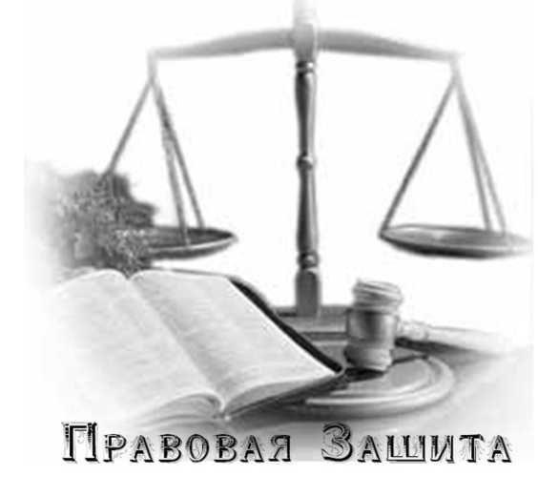
На сегодняшний день, если говорить о специальном законе, в котором было бы дано определение «домашнего насилия», то такого закона нет, в отличие от многих других государств, где есть специальные законы о защите пострадавших от насилия в семье, и где предусмотрена ответственность за совершение насилия.
Таким образом, говоря о насилии в семье в отношении детей, можно ссылаться лишь на отдельные законы.
Ответственность родителей за невыполнение своих обязанностей

Ответственность родителей за неисполнение или ненадлежащее исполнение своих родительских обязанностей может быть в виде:
1) лишения родительских прав;
2) ограничения в родительских правах.

Лишение родительских прав
Основаниями для лишения родительских прав родителей (или одного из них) являются:
- уклонение от выполнения обязанностей родителя, в том числе при злостном уклонении от уплаты алиментов (родители не заботятся о здоровье, нравственном воспитании, физическом, психическом, духовном развитии, материально-бытовом обеспечении, обучении ребенка, а также не содержат ребенка, не имея к этому уважительных причин);
- злоупотребляют своими родительскими правами (использование родительских прав в ущерб интересам детей, например создание препятствий к обучению, склонение к попрошайничеству, воровству, пьянству, проституции, употреблению спиртных напитков или наркотиков);
- жестокое обращение с детьми, в том числе осуществление физического или психического насилия над ними, покушение на половую неприкосновенность (речь идет о побоях, избиении ребенка, угрозах в его адрес, внушении чувства страха);
- заболевание родителя хроническим алкоголизмом или наркоманией;
- совершение умышленного преступления против жизни или здоровья своих детей, либо против жизни или здоровья супруга.

Вопрос о лишении родительских прав рассматривается судом.

Ограничение в родительских правах
Ограничение в родительских правах (отобрание ребенка от родителей или одного из родителей) возможно, если оставление ребенка с родителями (или одним их родителей) опасно для жизни ребенка по обстоятельствам, от родителей не зависящим, к таким обстоятельствам можно отнести:
- болезнь родителей на протяжении длительного времени, включая психическое расстройство;
- стечение тяжелых обстоятельств (например, затяжной семейный конфликт, в результате которого ребенок предоставлен сам себе);
- систематическое оставление ребенка без присмотра;
- частые скандалы в семье в связи с употреблением спиртных напитков и др.
Вопрос об ограничении в родительских правах рассматривается в суде.

В «Уголовном кодексе Российской Федерации» (далее УК РФ) есть отдельная глава, которая предусматривает ответственность за совершение преступлений против семьи и несовершеннолетних.
В этой главе предусмотрена ответственность за следующие действия:
- ст. 150 - вовлечение несовершеннолетнего в совершение преступления;
- ст. 151 - вовлечение несовершеннолетнего в совершение антиобщественных действий;
- ст. 152 - торговля несовершеннолетними;
- ст. 156 - неисполнение обязанностей по воспитанию несовершеннолетнего;
- ст. 157 - злостное уклонение от уплаты средств на содержание детей.

Все вышеперечисленные права ребёнка должны соблюдаться и никто не должен их нарушать и ущемлять.

